**ФЕДЕРАЛЬНОЕ АГЕНТСТВО ПО ОБРАЗОВАНИЮ**

**Федеральное государственное образовательное учреждение СПО**

**«Белгородский индустриальный колледж»**

**ОТКРЫТЫЙ УРОК**

**по дисциплине:**

**«Математика»**

**На тему: *«Соотношение между тригонометрическими функциями одного аргумента»***

***Преподаватель: Гузиёва А.А.***

**Белгород 2010**

**Ход урока**

I. Организационный момент (проверка отсутствующих, проверка домашнего задания).

1. Актуализация опорных знаний.

*Фронтальный опрос:*

1. Какие тригонометрические функции являются чётными, какие – нечётными?
2. Какие знаки имеют тригонометрические функции в 1-4 четвертях?
3. Что называется синусом угла а?
4. Что называется косинусом угла а?

*Задание:*

Выразить в радианной мере величины углов:

а) ${36}^{0}$;

б) ${72}^{0}$;

в) ${310}^{0}$.

III Объяснение нового материала.

Рассмотрим, как связаны между собой синус и косинус одного и того же угла.

Пусть при повороте радиуса ОА вокруг точки О на угол α получен радиус ОВ (рис. 1). По определению

sin α = 

х

где х — абсцисса точки В, у — ее ордината, a R— длина радиуса ОА. Отсюда x=R*cos α, y=R*sinα

Так как точка В принадлежит окружности с центром в начале координат, радиус которой равен R, то ее координаты удовлетворяют уравнению

х*2*+y*2.*=R*2*

Подставив в это уравнение вместо х и у выражения R cosα, и R sinα, получим:

(R cosα)*2*+(R sinα)*2*=R*2*

Разделив обе части последнего равенства на R*2*, найдем, что sin*2α* +cos*2* α=l.

Равенство (1) верно при любых значениях α. Выясним теперь, как связаны между собой тангенс, синус и косинус одного и того же угла.

По определению tgα= х/у .Так как у=R sinα, x=Kcosα, то

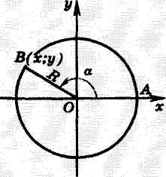

Таким образом, 

Аналогично 

т.е. 

Равенство (2) верно при всех значениях α, при которых cos α≠0, а равенство (3) верно при всех значениях α, при которых sinα≠0.

С помощью формул (1)—(3) можно получить другие формулы, выражающие соотношения между тригонометрическими функциями одного и того же угла.

Из равенств (2) и (3) получим: ,

т.е.  (4)

Равенство (4) показывает, как связаны между собой тангенс и котангенс угла а. Оно верно при всех значениях а, при которых tg а и ctg а имеют смысл.

Заметим, что формулу (4) можно получить и непосредственно из

определения тангенса и котангенса.

Выведем теперь формулы, выражающие соотношения между тангенсом и косинусом, а также между котангенсом и синусом одного и того же угла.

Разделив обе части равенства (1) на cos*2* α, получим: ,

т.е. 

Если обе части равенства (1) разделить на sin*2* α, то будем иметь:

,

т.е. 

Равенство (5) верно, когда cos α≠0, а равенство (6), когда sinα≠0.

Равенства (1)—(6) являются тождествами. Их называют основными *тригонометрическими тождествами*. Рассмотрим примеры использования этих тождеств для нахождения значений тригонометрических функций по известному значению одной из них.

Равенства (1)—(6) являются тождествами. Их называют основными тригонометрическими тождествами. Рассмотрим примеры использования этих тождеств для нахождения значений тригонометрических функций по известному значению одной из них.

Найдём cos α, tg α и ctg α, если известно, что 

Найдём сначала cos α. Из формулы sin α+cos α=l получаем, что cos α=l –*sin2*α.

Так как α является углом II четверти, то его косинус отрицателен. Значит,



Зная синус и косинус угла к, можно найти его тангенс: 

Для отыскания котангенса угла α удобно воспользоваться формулой tg α ctg α=l. Имеем:



Известно, что tg α=2 и 0 < a <. Найдём sinα, cos α и ctg α

Воспользовавшись формулой l + tg*2* α = найдём cos α. Имеем:



По условию угол α является углом I четверти, поэтому его косинус положителен.

Значит, 

Зная cos α и tg α, можно найти sin α. Из формулы tgα= получим:

sin α=tg α • cos α=2 • 

По известному tg αлегко найти ctg α:



IV. Закрепление изученного материала.

Задания:

1. Могут ли синус, косинус одного и того же числа быть равными соответственно:

а) $-\frac{7}{25}$ и $\frac{24}{25}$;

б) 0,4 и 0,7;

в) и ;

г) и .

2. Могут ли тангенс и котангенс одного и того же угла быть равными соответственно:

а) $-\frac{3}{5}$ и $-\frac{5}{3}$;

б) $\left(\sqrt{3}-2\right)$ и $\left(\sqrt{3}+2\right)$;

в) 2,4 и $-\frac{5}{12}$;

г) $\frac{\sqrt{5}}{2}$ и $\frac{2\sqrt{5}}{5}$.

**К Р О С С В О Р Д**

По горизонтали:

1. Найти значение .
2. Тригонометрическая функция, которая в 1-ой и 3-ей четверти положительная.
3. Отношение ординаты точки к её абсциссе.
4. Раздел математики, занимающийся изучением зависимости функции от значения угла .

По вертикали:

1. Сколько в $\frac{π}{2}$ радиан градусов.
2. Четверть, в которой и косинус, и синус отрицательные.
3. Упростите выражение: .
4. Упростите выражение: .
5. Найти значение .
6. Французский математик, который ввел координатную прямую.
7. Единица измерения угла.

Ответы : По горизонтали:

1. Ноль.
2. Котангенс.
3. Тангенс.
4. Тригонометрия.

По вертикали:

1. Девяносто.
2. Третья.
3. Синус.
4. Косинус.
5. Один.
6. Декарт.
7. Градус.

|  |  |  |  |  |  |  |  |  |  |  |  |  |  |  |  |  |
| --- | --- | --- | --- | --- | --- | --- | --- | --- | --- | --- | --- | --- | --- | --- | --- | --- |
|  | д |  |  | т | а | н | г | е | н | с |  |  |  |  |  |  |
|  | е |  |  | р |  |  |  |  |  |  |  |  |  |  |  |  |
|  | в |  |  | е |  | с |  | к |  |  |  | д |  | г |  |  |
|  | я |  |  | т | р | и | г | о | н | о | м | е | т | р | и | я |
|  | н | о | л | ь |  | н |  | с |  | д |  | к |  | а |  |  |
|  | о |  |  | я |  | у |  | и |  | и |  | а |  | д |  |  |
|  | с |  |  |  |  | с |  | н |  | н |  | р |  | у |  |  |
|  | т |  |  |  |  |  |  | у |  |  |  | т |  | с |  |  |
| к | о | т | а | н | г | е | н | с |  |  |  |  |  |  |  |  |

*Индивидуальная работа студентов по карточкам:*

|  |
| --- |
| Вариант1 |
| 1. Найти cosα, tgα, ctgα, ecли sinα=-0,8, . |
| 1. Найти sinα, tgα, ctgα, ecли cosα =, . |

|  |
| --- |
| Вариант2 |
| 1. Найти cosα, tgα, ctgα, ecли sinα=, . |
| 1. Найти sinα, tgα, ctgα, ecли cosα =0,8, $0<α<\frac{π}{2}$. |

*Задания у доски:*

1. Упростить выражение:

$\left(1-cosα\right)∙\left(1+cosα\right)$

$sinα-sinα∙\cos^{2}α$

${tg}^{2}α-\sin^{2}α∙{tg}^{2}α$

${tg}^{2}α∙\left(2∙\cos^{2}α+\sin^{2}α-1\right)$

$1+\sin^{2}α+\cos^{2}α$

$\cos^{2}α+{tg}^{2}α∙\cos^{2}α$

2.Найдите ошибку:





V. Подведение итогов. Выставление отметок.

*Домашнее задание:*

1. Определите знак выражения:

а) sin 1000 · cos 3000; в) cos 3200 · ctg 170;

б) sin 1900 · tg 2000; г) tg 1700 · cos 4000.

2. Упростить выражение:

1) cos α ∙ tg α —2 sin α; 2) cos α — sin α ∙ ctg α;

3)  4) 

VI. Рефлексия.

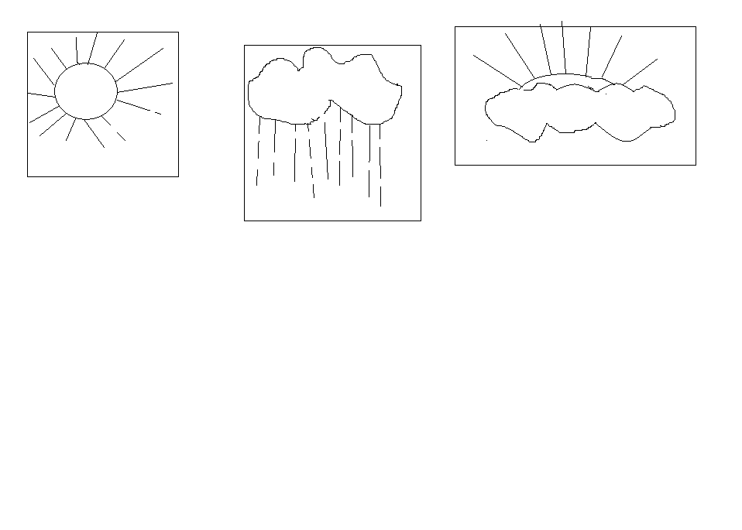 **Какое у тебя было настроение на паре:**